Enterprise Application Development

ASP.NET Web API

ASP.Net Web API: é um framework que facilita a construção de serviços REST HTTP que alcançam uma grande variedade de clientes incluindo Mobile, Browsers e aplicações locais. É a plataforma ideal para construção de serviços REST baseados em .Net

HTTP: Como você já pode ver, toda página que acessamos na internet inicia com o texto “HTTP”. O HTTP (Hypertext Transfer Protocol, RFC 2616) é o protocolo responsável por fazer a comunicação entre o cliente e o servidor. Dessa forma, a cada “solicitação” feita, o HTTP responde se você obteve sucesso, se não, se há algum erro na página, etc. Veremos mais disso daqui a pouco.

Origem Os conceitos do REST foram submetidos à tese de doutorado de Roy Fielding nos anos 2000, onde o princípio fundamental é usar o protocolo HTTP para comunicação de dados.

No universo da programação, o REST — Representational State Transfer — tem o objetivo de definir características fundamentais para o desenvolvimento de aplicações Web, que só funciona da maneira como conhecemos graças a essas práticas.

A arquitetura REST é simples e fornece acesso aos recursos para que o cliente REST acesse e renderize os recursos no lado do cliente. No estilo REST, URI ou IDs globais ajudam a identificar cada recurso.

Os benefícios mais conhecidos dessa prática são a facilidade de execução, o alto aproveitamento da infraestrutura web e um formato de aprendizado descomplicado.

Esta arquitetura usa várias representações de recursos para representar seu tipo, como XML, JSON, Texto, Imagens e assim por diante.

Vale ressaltar que o REST não se limita a solicitações e respostas de registros. Também é possível inserir um novo registro ou deletar um já existente.

Diferença de Rest x Restful : Embora possam gerar certa confusão, os dois termos revelam o mesmo propósito. Sendo assim, podemos dizer que sistemas que utilizam determinações REST são chamados de RESTful.

Metodos HTTP

Quando estamos navegando na web, a todo momento o nosso navegador está enviando requisições para um servidor e o servidor, por sua vez, nos devolve uma resposta em um formato específico ou realiza uma ação de acordo com o que pedirmos para ele fazer.

Metodos disponíveis: GET – POST – PUT -DELETE – TRACE - HEAD – OPTIONS – CONNECT

GET - O método HTTP GET é usado para recuperar os dados, ele solicita uma representação do recurso especificado. Solicitações usando GET devem ser usadas apenas para solicitar dados (não devem incluir dados).

No caso do método HTTP Get, a API da Web pode estar esperando alguns dados do cliente, mas o objetivo principal do método GET é buscar ou recuperar dados do servidor. Se você deseja implementar algum tipo de funcionalidade de pesquisa, a API da Web pode esperar que alguns dados filtrem os resultados. Nesse caso, os clientes precisam enviar os dados.

POST - A solicitação POST é usada para fazer uma nova entrada no banco de dados. Não é apenas específico para um banco de dados, sempre que você quiser criar um novo recurso em sua aplicação, então você precisa usar o método POST.

O que significa adicionar um novo recurso? Isso significa se você deseja adicionar um novo funcionário ou deseja adicionar um novo produto. Então, aqui o conceito principal não é o banco de dados, o conceito principal é adicionar um novo recurso.

PUT - PUT também é um dos verbos HTTP. O método PUT é usado para atualizar todas as propriedades do recurso atual no banco de dados. O que isto significa? Por exemplo, temos uma tabela chamada Product em nosso banco de dados. Se quisermos atualizar todas as propriedades de um determinado produto (ou seja, recurso atual), precisamos usar PUT HTTP Request.

Portanto, sempre que você quiser atualizar todas as propriedades (coluna) de um recurso (registro existente no banco de dados), precisará usar o método PUT. Você não pode adicionar um novo recurso usando o método PUT

DELETE - O método DELETE é usado para excluir o recurso do banco de dados. Isso significa que você está removendo ou excluindo uma entidade existente de seu banco de dados. Em aplicativos modernos, usamos dois conceitos para exclusão. Um é Soft Delete e outro é Hard Delete.

Soft Delete: Na sua tabela, se você tiver alguma coluna como IsDeleted ou IsActive, ou algo semelhante a isso e você quiser apenas atualizar essa coluna, não poderá usar o método Delete. Nesse caso, você precisa usar o método PATCH. Isso ocorre porque você não está excluindo o registro do banco de dados, apenas atualiza o registro.

Exclusão definitiva: Se você deseja remover a entidade existente da tabela, você precisa usar o método DELETE. Por exemplo, excluir um produto existente da tabela Produto no banco de dados etc.

RESPOSTAS HTTP

Classes HTTP: Como existem várias respostas que o servidor pode dar para alguém que acessa uma página na web, há classes de status, que são divisões do que cada resposta representa. Em seguida, elas costumam vir acompanhadas de mais dois números para especificar ainda melhor o que cada código significa.

Classe de status 1XX – Informativa

Simplesmente indica que a solicitação foi recebida e que o servidor está pronto para dar continuidade ao processo. Portanto, não representam um erro.

100 – Continuar / 101 – Mudando protocolos

Classe de status 2XX – Sucesso

Essa classe indica que a solicitação foi recebida, entendida e que será processada com êxito pelo servidor. Assim, são as respostas http para sucesso. Ou seja, tudo correu bem na transação.

200 – Ok / 201 – Criado / 202 - Aceito / 203 – não autorizado / 204 – Nenhum conteúdo

Classe de status 3XX – Redirecionamento

Indica que você será redirecionado a outra página. Isso acontece, por exemplo, quando a URL que você pesquisou foi alterada, mas o administrador do site te redireciona para a página atual. Dessa forma, surgem os erros 3XX.

300 – Múltipla escolha / 302 -Encontrado / 304 – Não modificado / 307 – Redirecionamento temporário

Classe de status 4XX – Erro do cliente

Esse status indica que o servidor não conseguiu processar a solicitação porque o cliente a fez de forma errada ou que não dependa dele, como por exemplo uma página excluída.

400 – Requisição inválida / 401 – Não autorizado / 403 – Proibido / 404 – Não encontrado / 405 – Métodos não permitido

Classe de status 5XX – Erro do servidor

Esse status indica que, por um erro do servidor, a sua solicitação não pode ser atendida. Na maioria das vezes está relacionada a permissões dos arquivos ou pastas de software.

500 – Erro interno no servidor / 501 – Não implementado / 503 – Serviço indisponível / 505 HTTP Version not supported

Todas as respostas:

<https://www.portofacil.net/lista-completa-de-status-e-codigos-de-respostas-http.html>

Criando Projeto

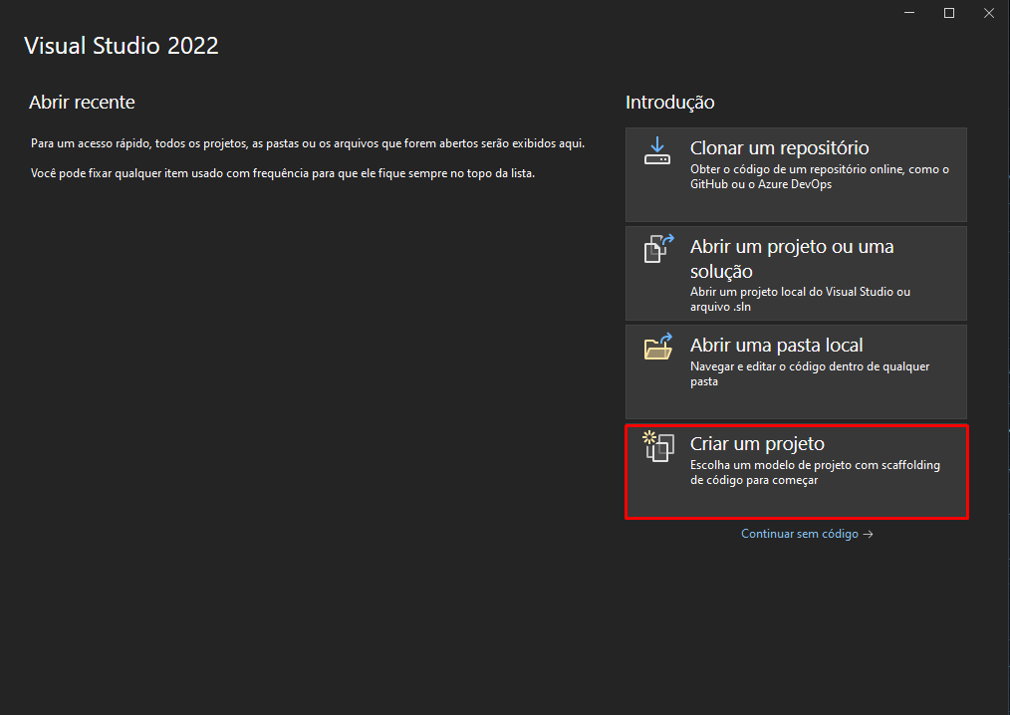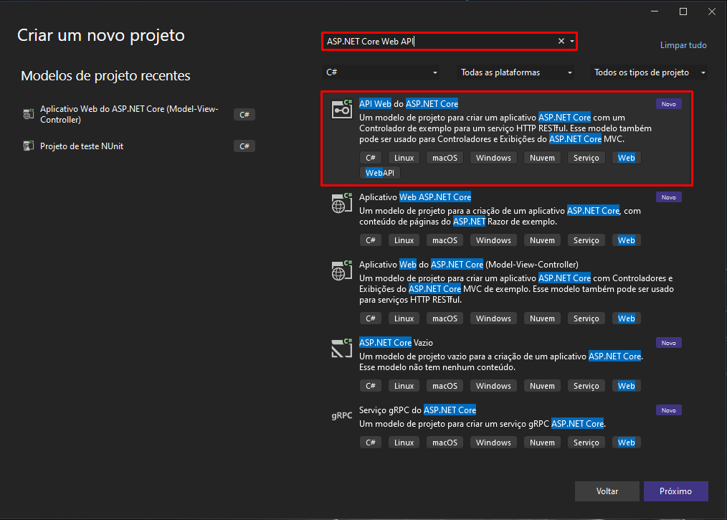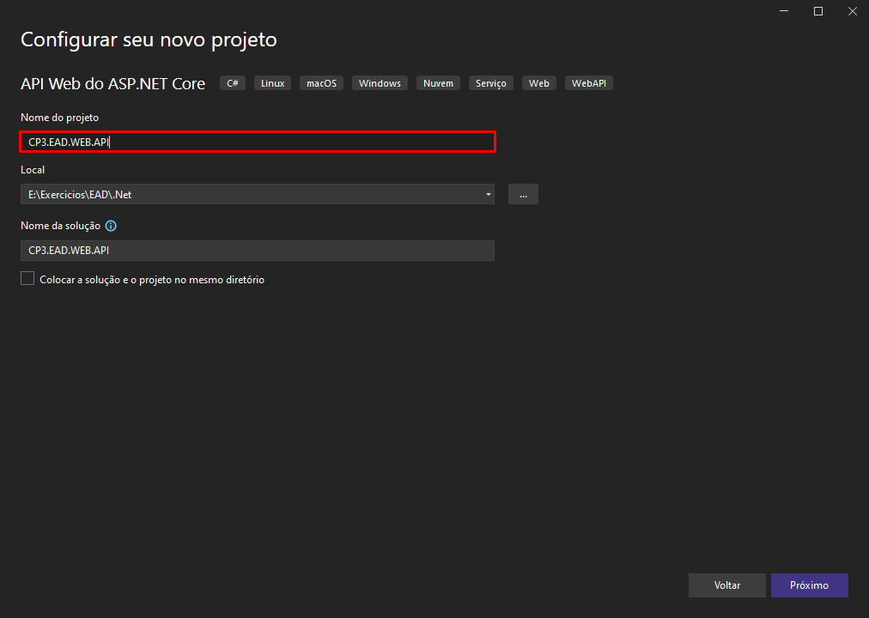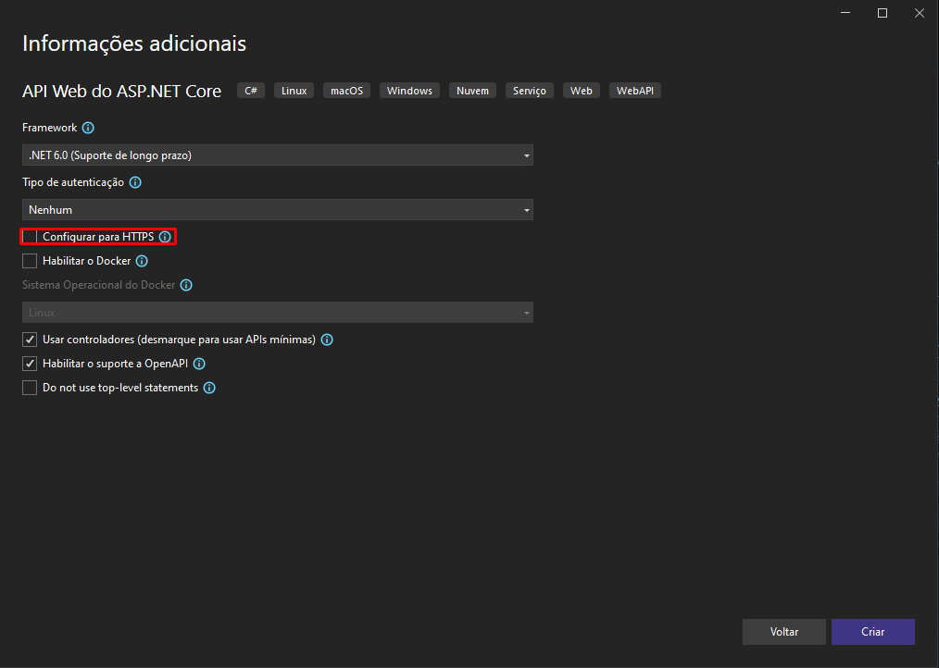

Gabriel de Nicola Gonçalves RM 88803

Gustavo de Souza Nascimento RM 88804

João Victor Deziderio RM 88805

Nathan Pagliari Augusto RM 88806